Naam:
Datum:
Klas: Nr.:

Deel 1: Waaruit bestaat bloed?
In dit deeltje van de bundel kom je te weten waaruit het bloed allemaal bestaat en wat de functies van het bloed zijn. Volg het digitaal leerpad en los de vragen in deze bundel op.
- In het vakje zie je een proefbuisje staan. Kleur in het proefbuisje de verschillende delen van het bloed nadat het bloed in een centrifuge is geweest.
Duid de volgende delen aan op je tekening:
bloedplasma – rode bloedcellen – witte bloedcellen – bloedplaatjes

- Vul de tekst aan en vink de juiste vakje(s) aan.
Het bloedplasma bestaat uit en opgeloste stoffen , namelijk:

eiwitten vetten en glucose (suikers)

hormonen mineralen

zetmeel

- Welke functie hebben de verschillende bloedstructuren in het vast gedeelte van het bloed?
Vul de tabel verder aan.
Bloedstructuur | Functie
Rode bloedcellen
Witte bloedcellen
Bloedplaatjes

- Niet alle bloedstructuren komen evenveel voor in het bloed. Welke bloedstructuur komt het meest/minst voor? Rangschik de bloedstructuren. Begin links met de bloedstructuur die het meest voorkomt.
> >

- Er stroomt gemiddeld 4 tot 6 liter bloed door het lichaam van een volwassene. Je hebt ongeveer 80 ml bloed per kilogram lichaamsmassa.
Bereken hoeveel bloed er door jouw lichaam stroomt.
x = ml = liter

Deel 2: Wat zijn bloedgroepen?
In dit deeltje van de bundel kom je meer te weten over de bloedgroepen, bloed geven en bloedtransfusie. Volg het digitaal leerpad en los de vragen in deze bundel op.
- Welke bloedgroep mag bloed geven aan welke bloedgroep?
Zet een kruisje in het vakje als de ontvanger bloed mag ontvangen van de donor.
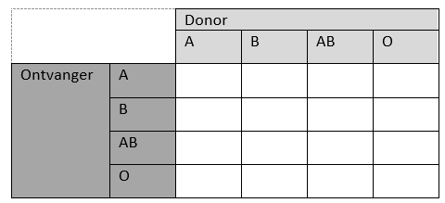

Deel 3: Hoe is het transportstelsel opgebouwd?
In dit deeltje van de bundel kom je te weten waaruit het transportstelsel bestaat en wat de functies van deze delen zijn. Een belangrijk onderdeel hebben jullie al goed bekeken, namelijk het bloed. Volg het digitaal leerpad en los de vragen in deze bundel op.
- Op de figuur staan de 3 belangrijkste delen van het transportstelsel.
Benoem de aangeduide delen.
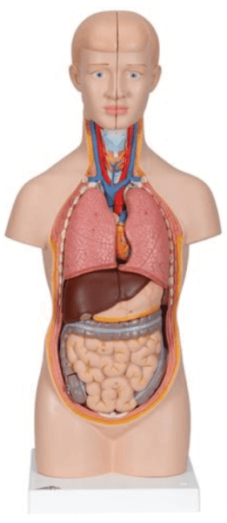

- Waardoor wordt het hart beschermd?

- Wat is de functie van de milt binnen het transportstelsel?

- Vul de aanpassingen en de functies verder aan of doorstreep wat niet past.
Soort bloedvat: | slagader | haarvat | ader
Aanpassingen en functies: | - De wand van dit bloedvat is dik / dun / zeer dun en gespierd / slap.  Waarom is de wand zo aangepast?  - Kleppen zijn afwezig / aanwezig.  Slagaders vervoeren zuurstofrijk / zuurstofarm bloed naar het hart / naar de rest van het lichaam. | - De wand van dit bloedvat is dik / dun / zeer dun en gespierd / slap.  Waarom is de wand zo opgebouwd?  - Kleppen zijn afwezig / aanwezig. | - De wand van dit bloedvat is dik / dun / zeer dun en gespierd / slap.  - Kleppen zijn afwezig / aanwezig.  Waarom heeft dit bloedvat kleppen?  Aders vervoeren  zuurstofrijk / zuurstofarm bloed naar het hart / naar de rest van het lichaam.

- Vul het juiste bloedvat in.

Het bloed stroomt steeds van de door het naar de
.

